DATA: / / 2018

PROFESSOR (A): BENEDITO
LISTA DE EXERCÍCIO DE PORTUGUÊS

SÉRIE: 9º ANO
ALUNO (A): Nº:

NOTA:

2º BIMESTRE

COMPRO, LOGO EXISTO!
Aquela garota quer ganhar no aniversário um tablet de última geração... O rapaz se sente infeliz por não ter o modelo mais caro de smartphone... Outro menino comprou o mais moderno notebook, mas, em menos de um ano, já começa a reclamar aos pais, alegando que sua máquina ficou defasada. Afinal, aonde o consumo nos leva?

Leia, abaixo, os quadrinhos de Caco Galhardo e o cartum de Andy Singer.

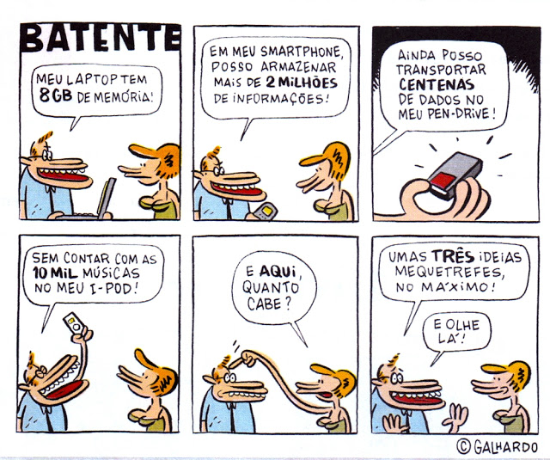

1. Nos quadrinhos de Caco Galhardo, um homem fala dos diferentes equipamentos digitais que tem.

a) Que equipamentos ele cita?

___________________________________________________________________________________________________________________________________________________________________________________________________________________________________________________________________________________
b) Qual característica, comum a todos eles, o homem destaca?
___________________________________________________________________________________________________________________________________________________________________________________________________________________________________________________________________________________

c) Ao ressaltar os recursos que tem à sua disposição, o homem parece querer destacar também qualidades positivas dele mesmo. Quais?
___________________________________________________________________________________________________________________________________________________________________________________________________________________________________________________________________________________

2. A pergunta da mulher surpreende o homem.

a) O que a pergunta dela sugere sobre as qualidades do homem?
___________________________________________________________________________________________________________________________________________________________________________________________________________________________________________________________________________________

b) A resposta dele confirma a hipótese da mulher?

___________________________________________________________________________________________________________________________________________________________________________________________________________________________________________________________________________________

c) Qual é o sentido da palavra mequetrefe, no contexto?

___________________________________________________________________________________________________________________________________________________________________________________________________________________________________________________________________________________
3. Os aparelhos e dispositivos de informática têm, cada vez mais, diminuído de tamanho e aumentado a capacidade de memória.

a) Os usuários de informática, em geral, têm necessidade de reunir tantas informações em um único equipamento?

___________________________________________________________________________________________________________________________________________________________________________________________________________________________________________________________________________________
b) Que razões podem levar as indústrias de informática e telefonia a estar sempre renovando seus produtos e aumentando a capacidade de memória deles?

___________________________________________________________________________________________________________________________________________________________________________________________________________________________________________________________________________________
4. De forma irônica, os quadrinhos de Caco Galhardo promovem reflexões importantes sobre alguns temas. Qual é a visão apresentada nos quadrinhos:

a) sobre consumo e consumismo?

___________________________________________________________________________________________________________________________________________________________________________________________________________________________________________________________________________________
b) sobre a dependência tecnológica do ser humano?

___________________________________________________________________________________________________________________________________________________________________________________________________________________________________________________________________________________
5. O cartum de Andy Singer, abaixo, dividido em duas partes, contrapõe o homem "bem-sucedido" ao homem "fracassado".

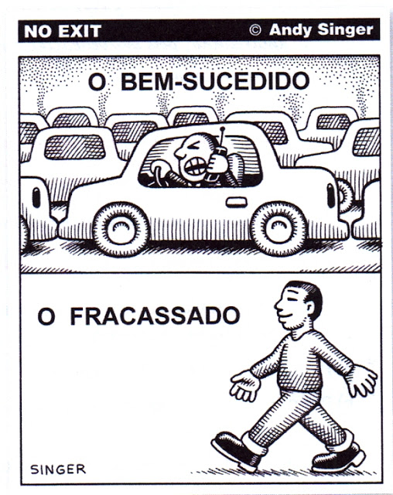

a) O que essencialmente distingue um homem do outro?

___________________________________________________________________________________________________________________________________________________________________________________________________________________________________________________________________________________
b) Qual é o sentido das expressões bem-sucedido e fracassado no contexto?

___________________________________________________________________________________________________________________________________________________________________________________________________________________________________________________________________________________
c) Até que ponto esses adjetivos são adequados para caracterizá-los? Explique.

___________________________________________________________________________________________________________________________________________________________________________________________________________________________________________________________________________________
6. Compare os quadrinhos e o cartum. Que ideias em comum eles apresentam?
Maneira de amar

Jardineiro conversava com as flores e elas se habituaram ao diálogo. Passava manhãs contando coisas a uma cravina ou escutando o que lhe confiava um gerânio. O girassol não ia muito com sua cara, ou porque não fosse homem bonito, ou porque os girassóis são orgulhosos de natureza.
Em vão o jardineiro tentava captar-lhe as graças, pois o girassol chegava a voltar-se contra a luz para não ver o rosto que lhe sorria. Era uma situação bastante embaraçosa, que as outras flores não comentavam. Nunca, entretanto, o jardineiro deixou de regar o pé de girassol e de renovar-lhe a terra, na devida ocasião. O dono do jardim achou que seu empregado perdia muito tempo parado diante dos canteiros, aparentemente não fazendo coisa alguma. E mandou-o embora, depois de assinar a carteira de trabalho.
Depois que o jardineiro saiu, as flores ficaram tristes e censuravam-se porque não tinham induzido o girassol a mudar de atitude. A mais triste de todas era o girassol, que não se conformava com a ausência do homem."Você o tratava mal, agora está arrependido?" "Não, respondeu, estou triste porque agora não posso trata-lo mal. É a minha maneira de amar, ele sabia disso, e gostava."

ANDRADE, Carlos Drummond de. A cor de cada um. Rio de Janeiro: Record. 1997.

1. Ao atribuir sentidos ao texto, percebe-se que o jardineiro, em relação às flores:
a) cumpria friamente sua função de regá-las e de renovar a terra.
b) conversava com elas como forma de disfarçar sua preguiça.
c) cumpria sua função com pouco interesse.
d) tratava-as como se fossem humanas.

2. O sentimento que o jardineiro nutria pelas flores:
a) era correspondido pelo girassol, à maneira dele.
b) não era correspondido pelas flores.
c) era correspondido pelo girassol, da mesma forma.
d) não era correspondido pelo girassol.

3. A expressão em destaque em “Chegar a voltar-se contra a luz.”, no texto, representa comportamento:

I - Diverso da natureza dos girassóis.
II - Próprio de qualquer girassol.
III - Próprio daquele girassol.
IV - Próprio de qualquer flor.

Marque a opção cujos itens estejam adequados:
a) I e III.
b) I e II.
c) II e III.
d) III e IV.

4. O constrangimento causado pelo girassol:
a) provocava no jardineiro uma reação negativa.
b) fazia com que o jardineiro cuidasse da planta com má vontade.
c) era algo que provocava muita discussão entre as flores.
d) não provocava no jardineiro uma reação negativa.

5. De acordo com o texto, nota-se que o dono do jardim:
a) descobriu que o jardineiro não fazia coisa alguma.
b) não compreendia a relação que havia entre o jardineiro e as flores.
c) percebeu que o empregado maltratava as plantas.
d) não respeitava qualquer direito trabalhista do jardineiro.

6. As flores do jardim, após a demissão do jardineiro:
a) não se arrependeram de sua atitude omissa.
b) ficaram arrependidas, assim como o girassol.
c) sabiam que nada poderiam ter feito em relação à atitude do girassol.
d) arrependeram-se por terem sido omissas.

7. A expressão “não ir muito com a cara”, utilizada no texto, encontra sentido semelhante na frase:

I - Não gosto muito dele, não!
II - O aspecto daquele alimento não é desagradável.
III - Trata-se de pessoa por quem não tenho muita simpatia.
IV - Eu não o achava feio.

São coerentes as afirmações:
a) I e III.
b) II e IV.
c) I e II.
d) III e IV.

8. O comportamento do girassol causava uma situação bastante embaraçosa. Podemos identificar outra situação embaraçosa nas seguintes hipóteses:

I - Após apresentação, o ator recebeu com alegria os aplausos de uma plateia entusiasmada.
II - Ao começar o seu discurso, o Presidente foi vaiado em pleno auditório.
III - Durante a festa, os convidados se divertiram bastante.
IV - Durante a entrega do “Oscar”, protetores dos animais jogaram tinta no casaco de pele daquela famosa atriz.

a) I e II.
b) II e IV.
c) II e III.
d) III e IV.

09. Marque a alternativa em que a palavra em destaque possui a função morfológica de nomear algo ou alguém, sendo, portanto, classificada em substantivo:

a) “O jardineiro conversava com as flores e elas se habituaram ao diálogo.”
b) “O girassol não ia muito com sua cara, ou porque não fosse homem bonito...”
c) “Nunca, entretanto, o jardineiro deixou de regar o pé de girassol e de renovar-lhe a terra...”
d) “E mandou-o embora, depois de assinar a carteira de trabalho.

10- Indique os sujeitos da oração
a) Mariana precisa de apoio.
b) Alguns homens destroem a natureza.
c) Só pensam em namoro.
d) O professor e a professora obedecem ao regulamento.
e) Verifiquei os estragos no telhado.
f) As plantas amazônicas necessitam de grande quantidade de luz.
g) Ventou bastante ontem.
11- Determine e classifique o sujeito das seguintes orações.
1 - Chegaram os alunos.
2 - Nada te direi.
3 - Amanhã serão trinta de março.
4 – A dor permanecia a mesma.
5 - Descobriram o culpado.
6 - Fizeste o dever?
7 - No inverno, amanhece tarde.
8 – Os livros e os cadernos são úteis.
9 – Entraram alunos e professor.
10- Cai chuva do céu cinzento.
12- Classifique nas frases os objetos diretos e indiretos:
a) Incêndio florestal já destruiu cem mil hectares.
b) Discordo totalmente de você.
c) Previdência reajusta valor dos benefícios.
d) Não confiava em si absolutamente.
e) O direito ao descanso semanal pertence a todos os trabalhadores.

13- Complete os títulos dos seguintes anúncios classificados com objetos diretos. Estes títulos devem estar de acordo com o texto.
a) Vendo...
Uma linha de 6919 e outro da linha 6962. Servem para os bairros de São Matheus e Sapopemba.
b) Família doa...
São filhotes de raça persa, já vacinados.

14- Agora, complete os títulos dos anúncios com um objeto indireto.
a) Preciso de...
Mesmo sem prática,para cuidar de grande área gramada,muitas plantas e algumas árvores ornamentais.
b) Necessitamos de...
Com experiência em escola de ensino fundamental e médio,para aulas de Português no período matutino

15- Responda empregando um objeto indireto.
Contra quem você votou?
Para que time vocês torceram?
Em que você pensava?
De que música eles mais gostavam?

16- Dê a função sintática dos pronomes oblíquos em destaque nas frases abaixo:
A) Entregaram-me o recibo.
b) Não o incomode.
c) Já lhes comuniquei a novidade.
d) Deixaram-nos apenas este bilhete.
e) Procuraram-nos há muito tempo.
f) Ele se atribuiu um pequeno valor.

17- Identifique se os verbos são transitivos ou intransitivos:
a) Expulso a senhora da sala.
b) Ele fez o exercício com calma.
c) Saiu com os amigos.
d) Falava sobre política.
e) O aluno preparou-se para a prova.
f) Os alunos falam muito.
g) Morreu de pneumonia.

18- Indique os verbos transitivos e os verbos intransitivos.
a) Suas palavras provocaram confusão.
b) Um vento forte soprava do Sul.
c) Nenhum aluno faltou.
d) O mar invadiu a praia.

19- Classifique cada um desses verbos em transitivo direto ou transitivo indireto.
a) O raio clareou tudo
b) O raio sapecou a árvore.
c) Aluguei uma ótima casa.
d) Você não existe!
e) Ele gosta de Manuela.
f) O homem acordou.

20- Classifique os verbos das frases:
a) Os pedestres andavam pelo calçadão.
b) Os pedestres andavam preocupados.
c) Hoje em dia,as pessoas vivem preocupadas.
d) Aqueles moços vivem no mundo da lua.
e) Aquela moça virou freira.
f) O vento virou canoa.

21- Transforme as frases isoladas,numa única oração de predicado verbo-nominal,reunindo o verbo significativo de uma e o predicativo da outra.
a)Filomena caminhava pelas ruas.Filomena estava aborrecida.
b)Os alunos chegaram à escola.Os alunos estavam atrasados.
c)Ficamos em casa.Permanecemos cansados.
d)Fabiano marchava.Fabiano parecia preocupado.

22- Classifique os verbos quanto à predicação e,a seguir,diga que tipo de predicado ocorreu.
a)Pedro está adoentado.
b)Os jogadores deixaram o estádio.
c)A população considera aquela atitude inexplicável.
d)Aqueles soldados não confiam em seus superiores.
e)A poetisa é uma sonhadora.
f)Chegou ontem a São Paulo um jumbo da Varing.

23- Destaque e classifique os predicativos.
a)Nossa vida tornou-se impossível.
b)O Tejo é mais belo que o rio que corre pela minha aldeia.
c)Consideraram neutra a posição do juiz.
d)Os meninos esperavam inquietos o resultado do pedido.
e)Os alunos elegeram Renata representante da sala.

24- Circule os complementos nominais:
a)Manifestou-se favoravelmente ao réu.
b)Optamos pela reciclagem de todo o lixo da cidade.
c)O contato com o lixo é prejudicial à saúde.
d)O povo tinha necessidade de alimentos.
e)Tinham confiança em você.

25- Passe as orações abaixo para a voz da passiva e identifique o agente da passiva.
a)O exército cercou a cidade.
b)O goleiro desviou a bola.
c)O menino quebrou a vidraça.
d)Os alunos entregaram o prêmio.

26- Dê a função sintática dos termos em destaque:
a)A seu lado,viajava um padre,alheio a tudo,mergulhando no breviário.
b)Os passageiros não pareciam interessados no prejuízo.
c)Tais palavras não eram compatíveis com a sua posição.
d)Jamais me esquecerei de ti.
e)Ele agradeceu aos companheiros,pois estava,realmente,agradecido aos mesmos,pela rejeição ao projeto.
f)Ele foi encontrado pelo irmão.
g)A aldeia era povoada pelos indígenas.

27- Circule os complementos nominais:
a)Manifestou-se favoravelmente ao réu.
b)Optamos pela reciclagem de todo o lixo da cidade.
c)O contato com o lixo é prejudicial à saúde.
d)O povo tinha necessidade de alimentos.
e)Tinham confiança em você.

28- Circule os adjuntos adnominais.
a)O meu amigo vai ter o seu momento mágico.
b)Veja estes exploradores do espaço.
c)Alguns técnicos querem preservar as matas nativas.
d)Cavalo pantaneiro tem venda inédita em Minas.
e)Os japoneses construíram o maior aquário do mundo .

29- Circule os Adjuntos Adnominais:
1 - O Repórter gaúcho fornecia os mínimos detalhes do acontecimento
2- Aquele menino bom saiu três vezes.
3- Pode levar também este jornal; meu filho caçula já leu o caderno de esportes.
4- O espetáculo de dança foi suspenso até segunda ordem.
5- No desfile, duas garotas lindíssimas vestiam calças e camisetas brancas

